实验4 分形曲线的生成

一、实验目的
了解分形的生成原理，掌握几种常见的分形生成算法，利用VC+OpenGL实现Koch曲线生成算法。

二、实验内容
先按某一方向画一条直线，然后在此线段上找到一系列节点，在每一节点处向左右偏转60度，各画一条分枝。节点位置和节点处所画分枝的长度的比值各按0.333分割。
编程要点：
1.递归调用
2.结束条件：设定

三、实验原理
L系统（L-System、Lindenmayer System）是一个有一系列文法的并行重写系统。
假定有如下文法G[S]= { S, Vt, Vn , p}
文法开始符S：{ F }
非终结符Vn：{ F }
终结符Vt：{ + , - }
产生式规则p： F -> F-F++F-F
F：画一条直线。
+：右转60°
-：左转60°
假设从文法开始符开始：
迭代0次：F
迭代1次：F-F++F-F （由产生式P得出）
迭代2次：F-F++F-F-F-F++F-F++F-F++F-F-F-F++F-F（每一个下划线都由上一次迭代的F得到）
应用上面约定的含义，类似于小乌龟划线，就可以画出如下美丽的Koch雪花曲线（值得注意的是：这里随着迭代次数n增加，每次由F进行划线的长度都缩短为最初长度的(1/(n+1))），这里给出的分别是迭代0次、迭代1次、迭代2次、迭代3次的图像。
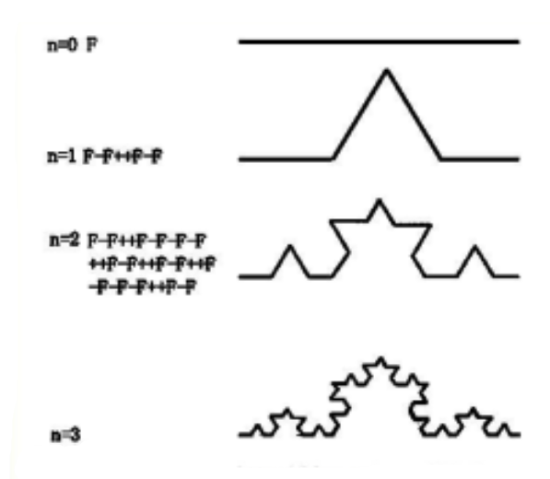
- 实验代码
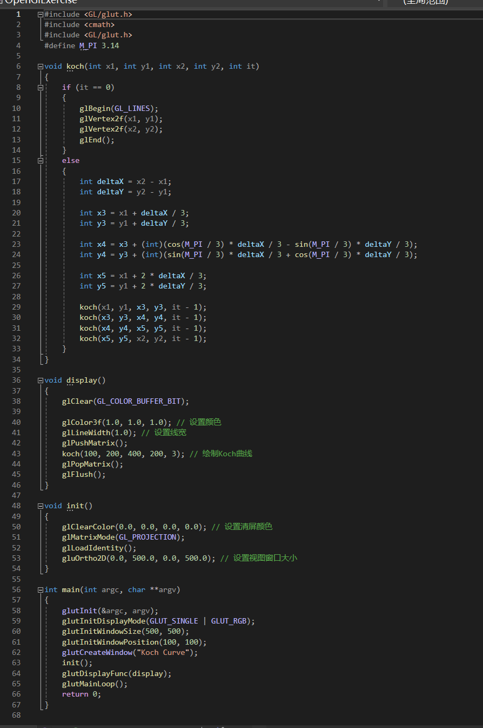

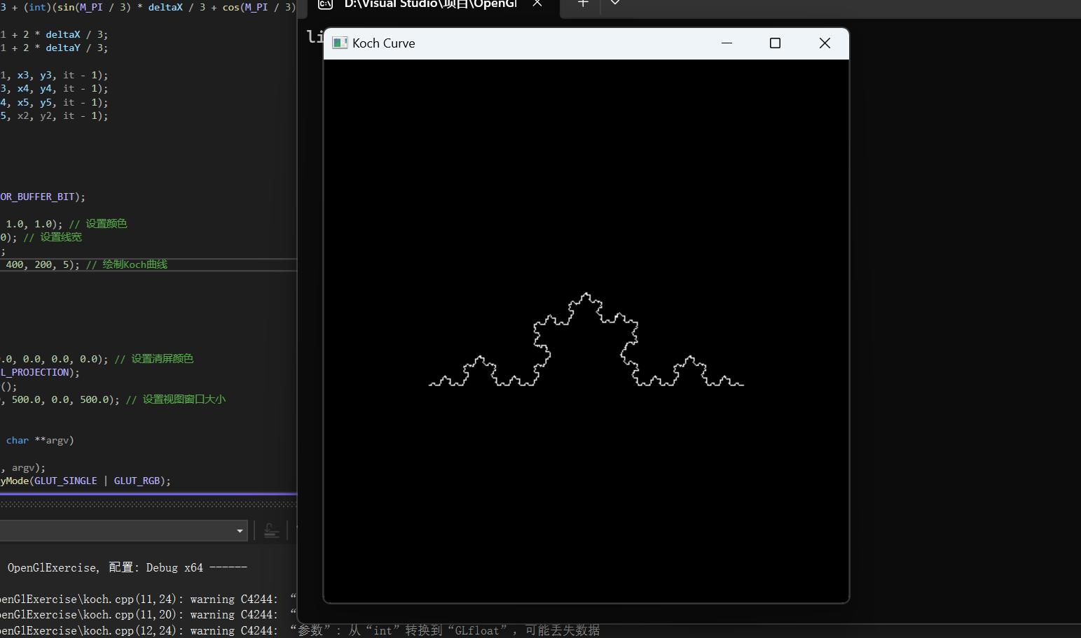

- 实验步骤
1 在win11操作环境下，启动VC；
2 建立W32 Console Application 的应用工程；
3 建立源程序编辑环境，进行编辑源程序。
4 调试运行程序，完成实验。

六、实验结果处理

演示结果并保存相关文件。

七、实验注意事项

注意编程环境的配置，即在Windows环境下，OpenGL扩展库相关文件的配置，把头文件“GL.H”、库文件“OPENGL32.LIB”和动态链接库“OPENGL32.DLL”配置到相应的目录下。

八、预习与思考题

预习：阅读课本相关内容，仔细阅读示范代码。

思考题：如何编写下面曲线的生成算法。
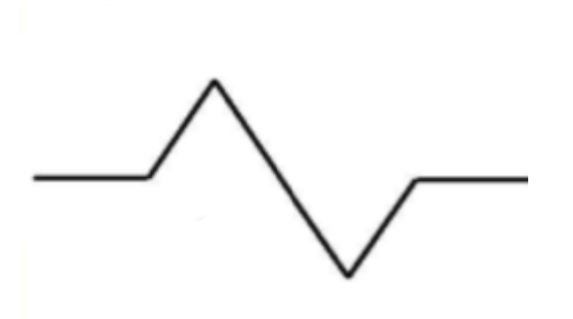

九、实验报告要求

1、实验报告中应包括相关操作步骤和程序代码和运行效果截图。

2．书写实验报告时要结构合理，层次分明，在分析描述的时候，需要注意语言的流畅

